Конспект занятия в ДОО по технологии с использованием LEGOконструирования
Цель: способствовать развитию у детей творческого мышления с помощью LEGOконструирования.
Задачи:
Образовательные:
-учить детей конструированию с использованием LEGO-схем, передавать особенности предмета средствами LEGO-конструктора
- формировать умения определять пространственное расположения деталей, выбирать правильную последовательность действий, пропорций.
Воспитательные:
- воспитывать бережное отношение к материалу, дружественное отношение к сверстникам и любовь к родному человеку – маме.
Развивающие:
- развивать навыки конструирования, мышление, цветовое восприятие, мелкую моторику рук, глазомер.
Материально-техническое обеспечение занятия: LEGO-конструктор, макет поляны, схема цветка.
Ход занятия:
Воспитатель:(выразительно читает стихотворение о маме)
Мама может все на свете!
Мамой все гордятся дети!
Папа тоже мой хорош,
Но без мамы пропадешь.
Кто мне кашу вкусно сварит?
Кто косичку заплетет?
Кто мне сказочку расскажет?
Кто мне песенку споет?
На коленку кто подует,
Если вдруг я упаду?
Пойду маму обниму я,
Без нее я не могу!
Воспитатель: Ребята, вы любите своих мам? (ответы детей)
Воспитатель: Назовите маму ласково (ответы детей: мама – мамочка, мамуля, матушка)
Воспитатель: Что любят ваши мамы? (ответы детей, воспитатель подводит их к тому, что все мамы любят цветы)
Воспитатель: Цветы растут на клумбе, их можно купить в цветочном магазине, можно изготовить самим. Воспитатель: Ребята, из чего можно сделать цветок? (ответы детей - из бумаги, пластилина, палочек).
Воспитатель: а я приготовила вам другой материал, но какой вы должны определить сами.
(воспитатель предлагает детям пройти к сдвинутым вместе 2 столам, на котором под скатертью находятся LEG-детали)
Воспитатель: Потрогайте рукой и определите на ощупь что спрятано там спрятано? (ответы детей - LEGO-конструктор)
Воспитатель: Сейчас проверим правильно вы угадали или нет (воспитатель убирает скатерть).
Воспитатель: Ребята, вы совершенно правы – это LEGO-конструктор! И из него вы будите делать цветы в горшочке – вот такие (воспитатель показывает образец, изготовленный им до занятия).
Воспитатель: Посмотрите на мой цветок и скажите, из каких частей он состоит? (ответы детей - горшочек, стебель, листья, цветок)
Воспитатель: Чтобы вам было легче справиться с работой – поможет вот такая схема (показывает схему изготовления цветка)
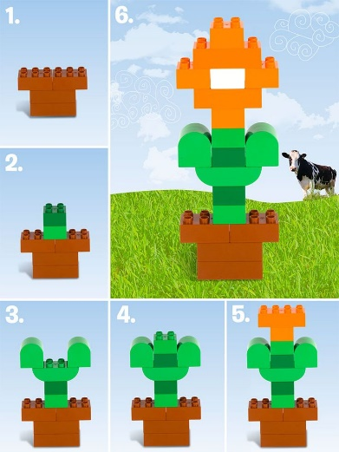
(Далее воспитатель вместе с детьми рассматривают схему, обсуждают этапы работы и необходимые детали)
Воспитатель: Перед тем, как вы приступите к конструированию надо размять пальчики, чтобы они стали послушными и ловкими. Выполним упражнение «Маму я свою люблю».
Пальчиковая гимнастика:
Маму я свою люблю (Сжать руки на груди).
Я всегда ей помогу:
Я стираю (потереть кулачок о кулачок).
Полощу (пальцы сжаты в кулак, двигать кистями рук из стороны в сторону).
Воду с ручек отряхну (потрясти кистями рук)
Пол я чисто подмету (воображая в руке веник, подметать пол).
И дрова ей наколю (воображая в руке топор, рубить дрова).
Маме надо отдыхать (ладошки обеих рук положить под щёку),
Маме хочется поспать (голова слегка наклонена в сторону).
Я на цыпочках хожу, и ни разу («ходить» указательным и средним пальцами правой руки по левой руке).
И ни разу ни словечка не скажу (на последнем слове поднести указательный палец правой руки к губам).
Воспитатель: Руки и пальчики готовы приступайте к конструированию.
(Дети выполняют задание, воспитатель при необходимости помогает детям)
Подведение итогов.
Воспитатель: Ребята, скажите, все ли у вас получилось?
Воспитатель: Что вам было особенно легко?
Воспитатель: Какие трудности вы испытали?
Воспитатель: Оцените свою работу на занятии.
Практическое задание для самостоятельной работы
Воспитатель: Ребята, вы сегодня молодцы, с легкостью справились с заданием - правильно прочитали схему, сконструировали замечательные цветы – все одного оранжевого цвета…
Воспитатель: Предлагаю вам самостоятельно попробовать сконструировать такой же цветок, но заменить оранжевый цвет бутона, на любой другой, какой вам нравится. Вы готовы? (ответы детей)
(Дети выполняют самостоятельную работу, воспитатель при необходимости корректирует их действия)
Воспитатель: Молодцы! Какие яркие и разноцветные получились у вас работы! Давайте их разместим на LEGO-полянке и вечером вы покажите своим мамам!
